Samuel Almeida Goulart

Passo a Passo de como fazer o Dual Boot

Aperte em novo dentro do Virtual Box

Coloque um nome para sua máquina

Tipo: Microsoft Windows 10

Versão: Windows 10 32bits ou 64 bits

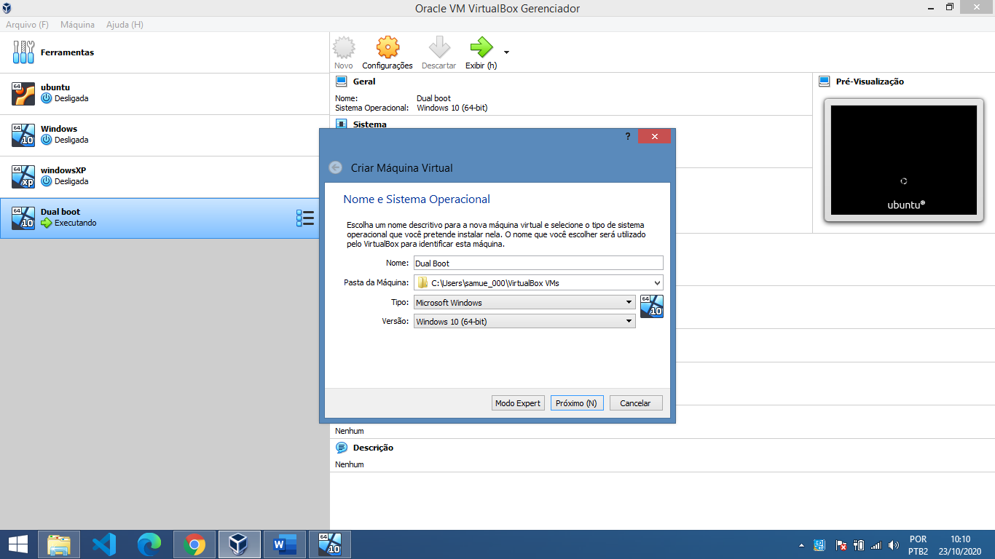

Coloque no miminho 1gb de memória RAM ou mais se possível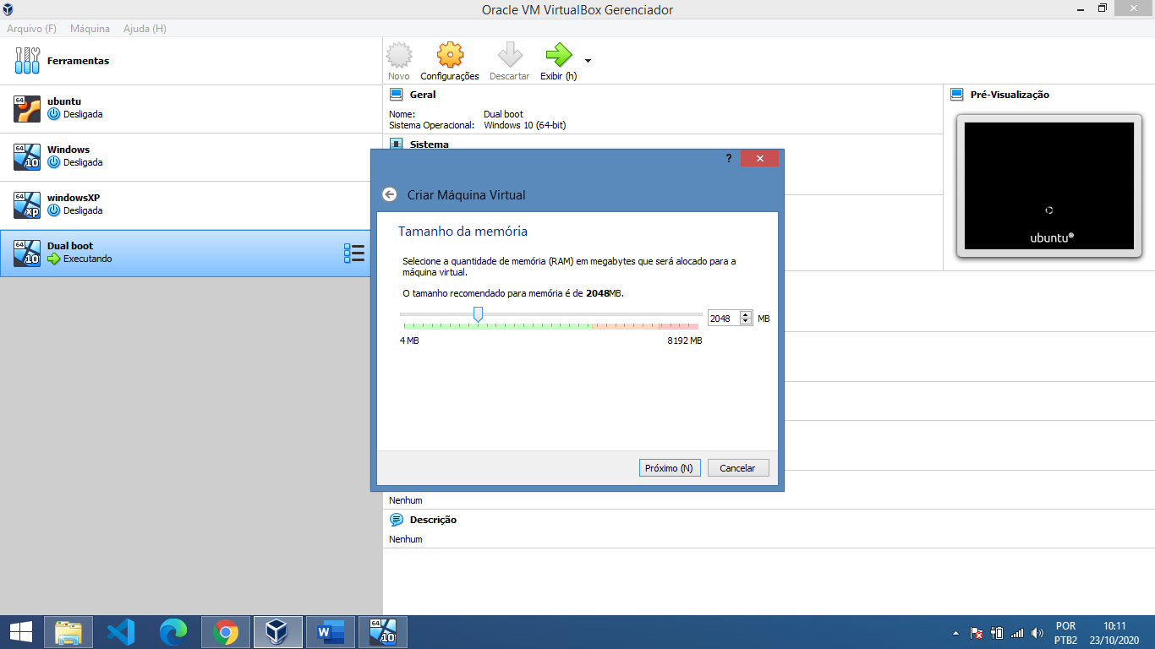

Só apertar em criar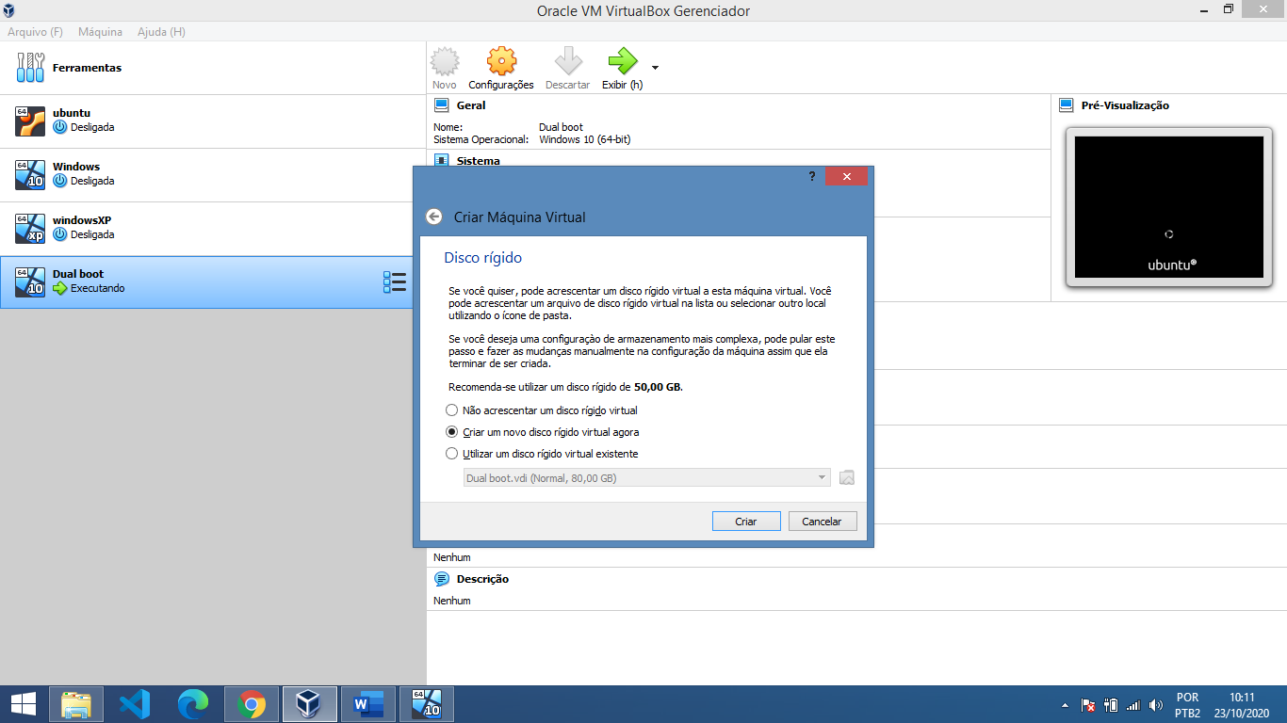

Só apertar em Próximo

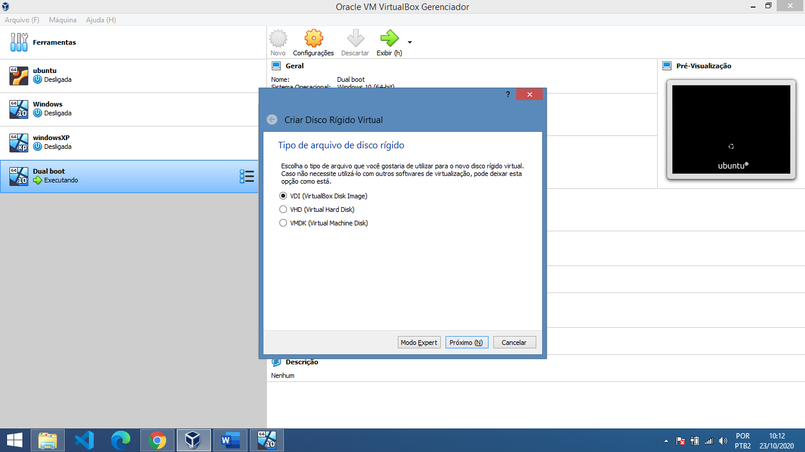

Coloque 80GB de mémoria :

Depois só apertar em criar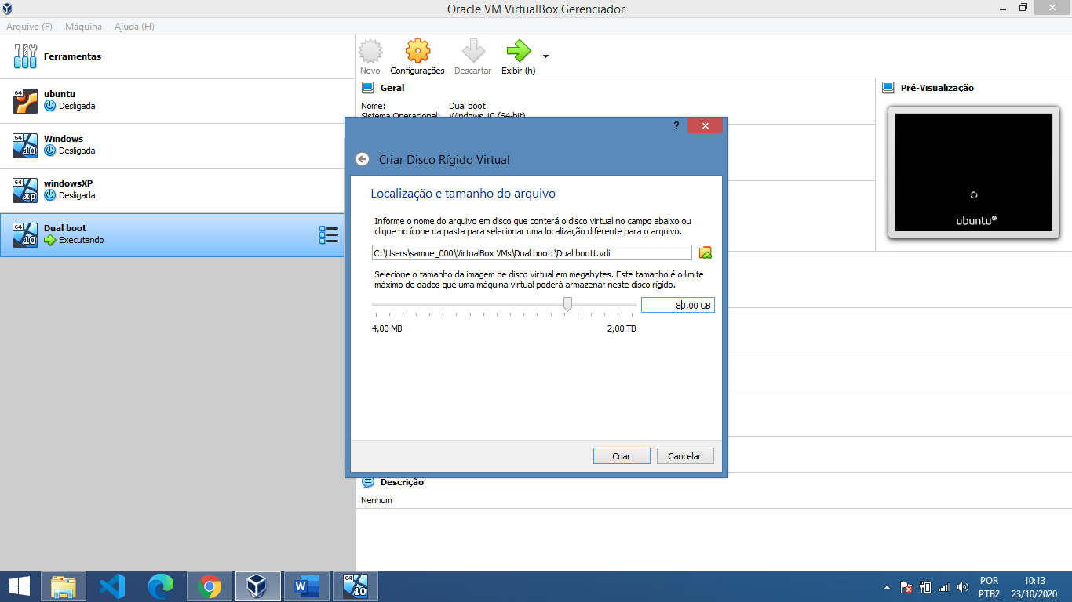

Depois vai volta para essa tela

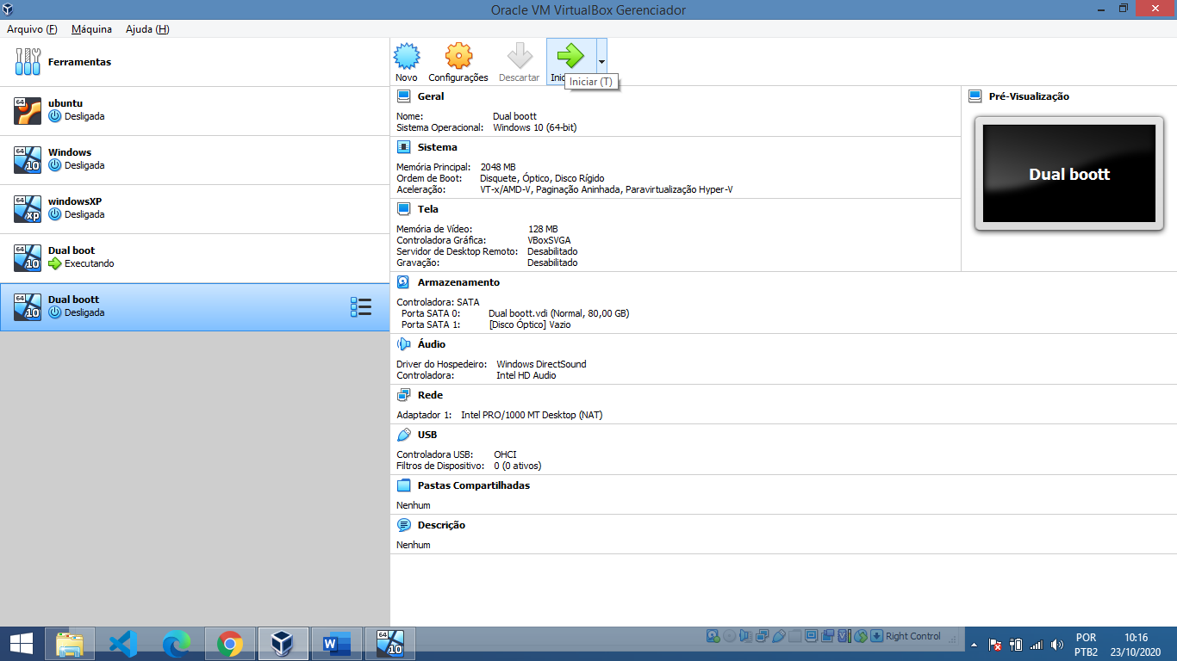Aperte em iniciar agora

Depois aperte na pasta 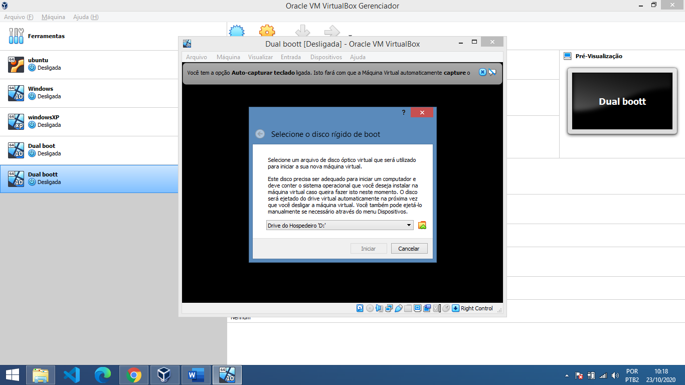

Vai aparecer essa tela é selecione o Windows 10

É aperte em: Escolher

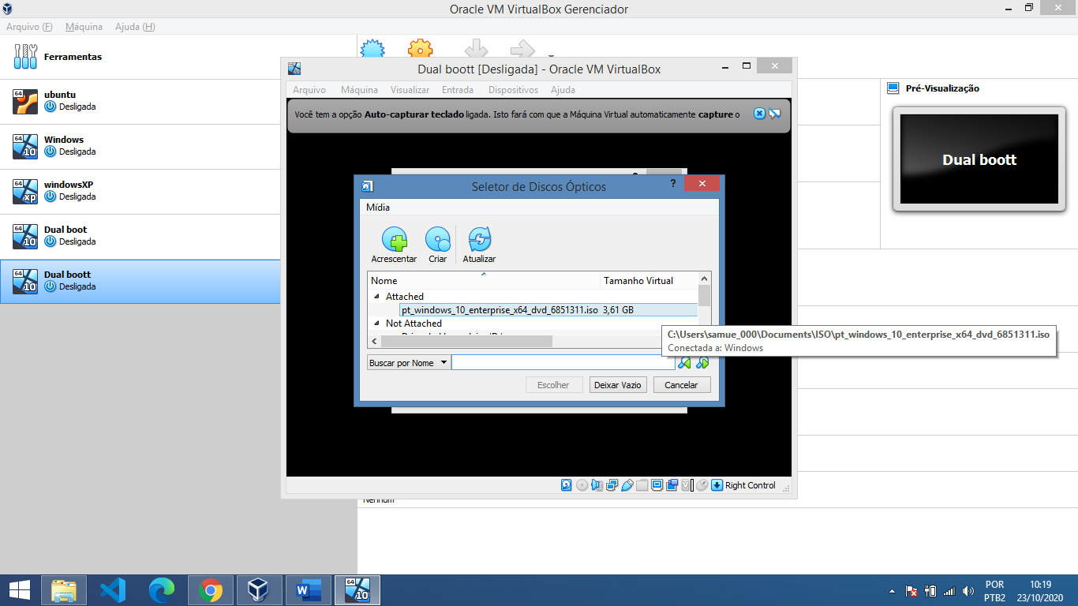

Agora aperte em iniciar

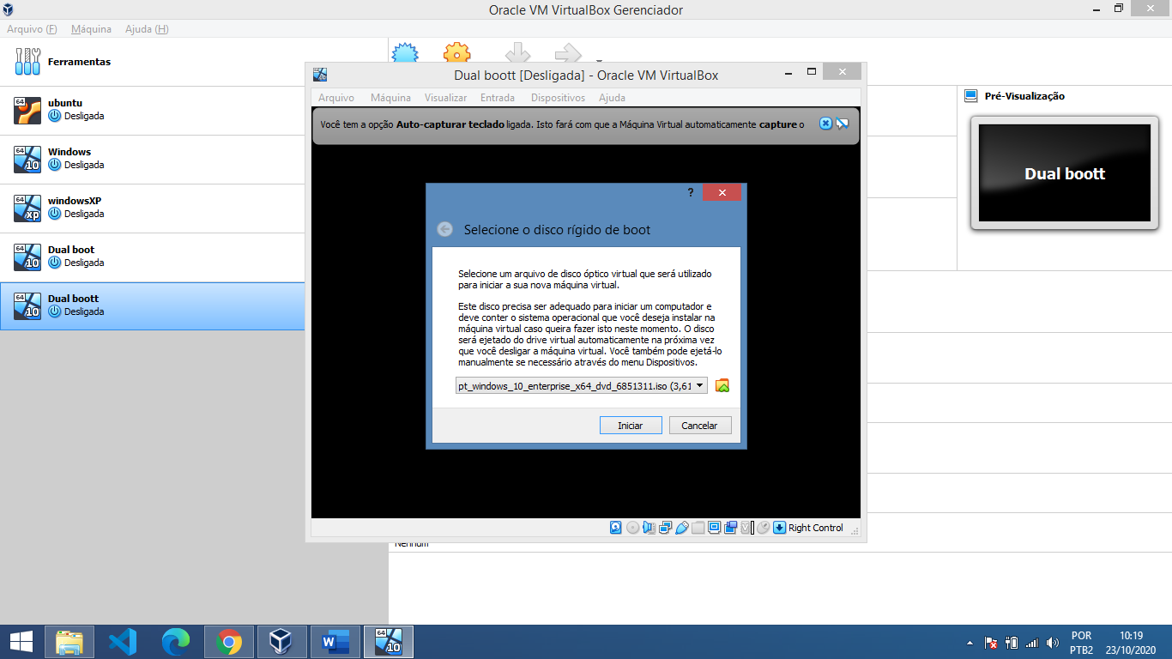

Agora em Teclado ou método de entrada: Português (Brasil ABNT2)

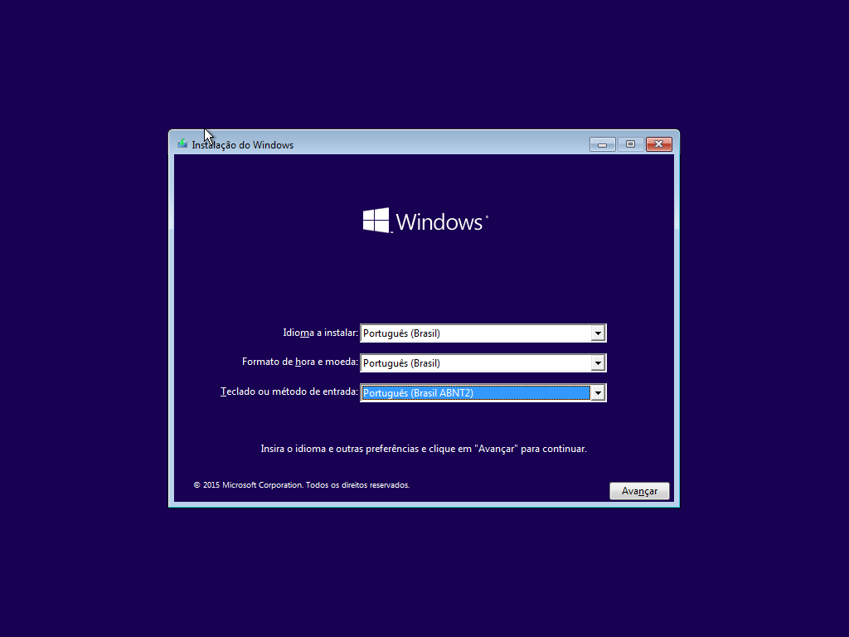Depois aperte em avançar

Aperte em Instalar agora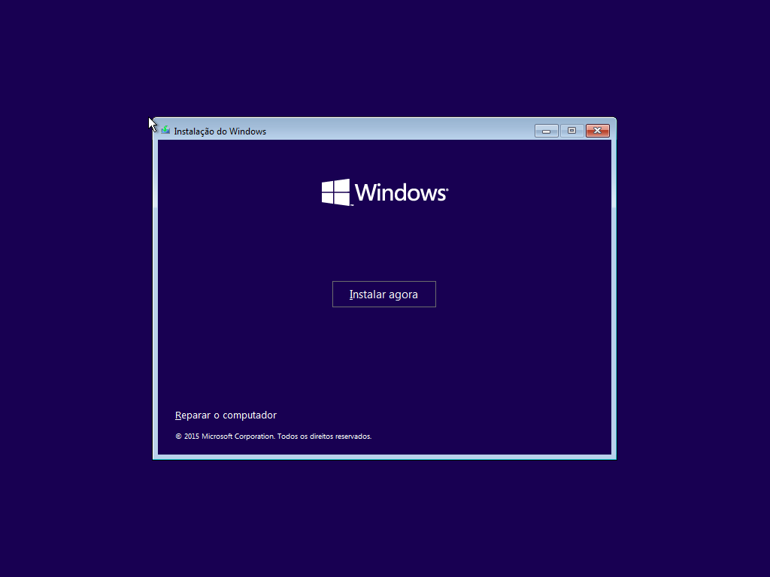

Só aguardar



Selecione a opção: Aceito os ternos de licença

É aperte em avançar

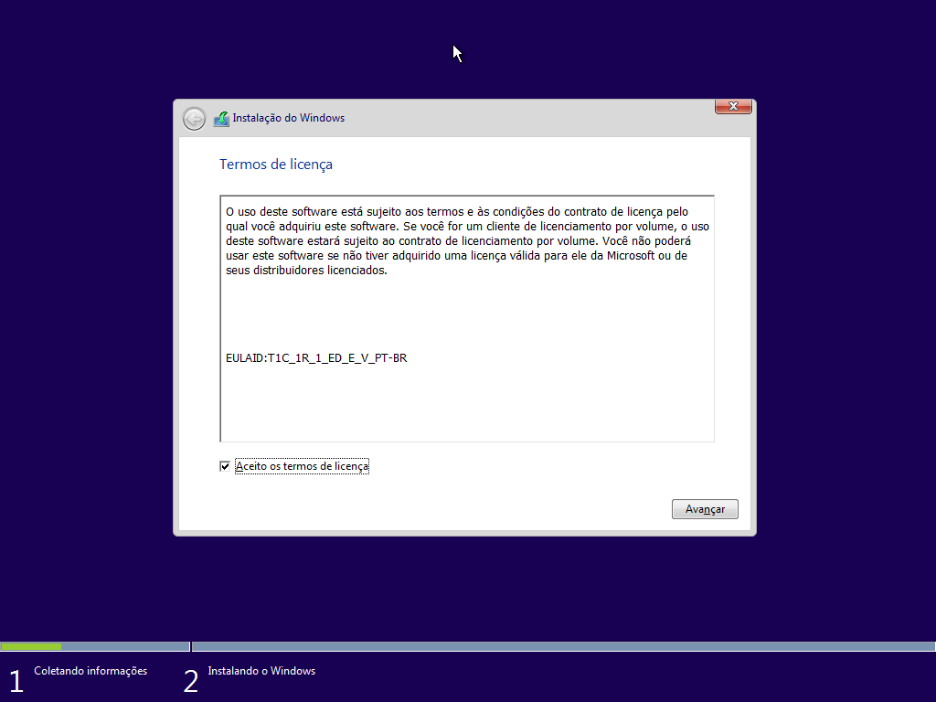

Aperte em: Personalizada: instalar apenas o Windows(Avançado)

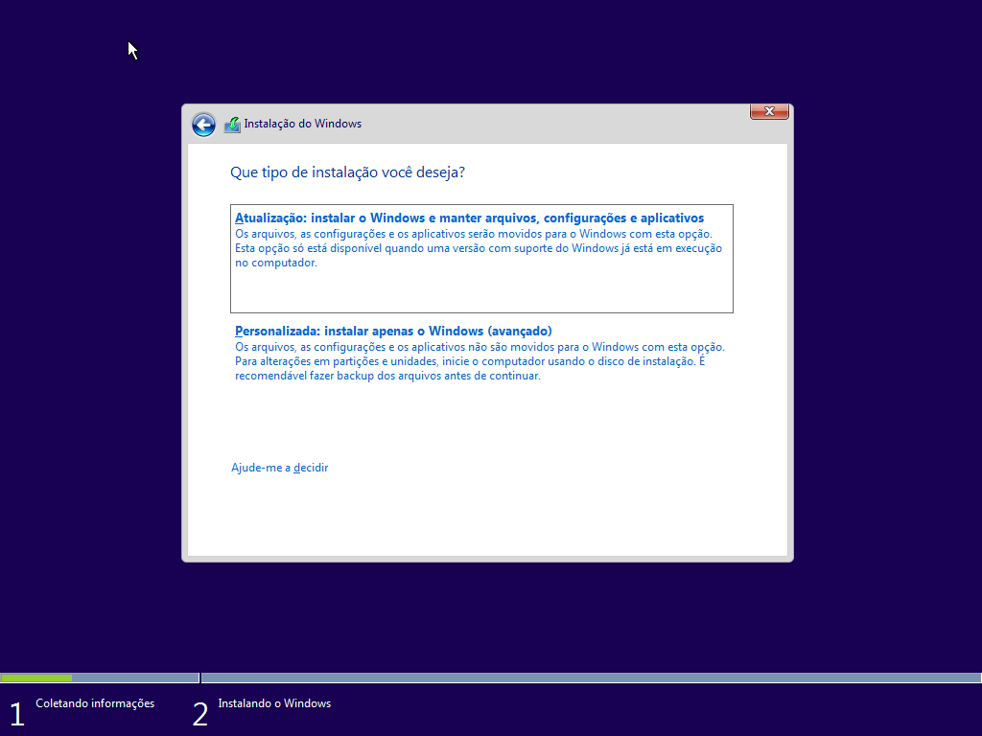

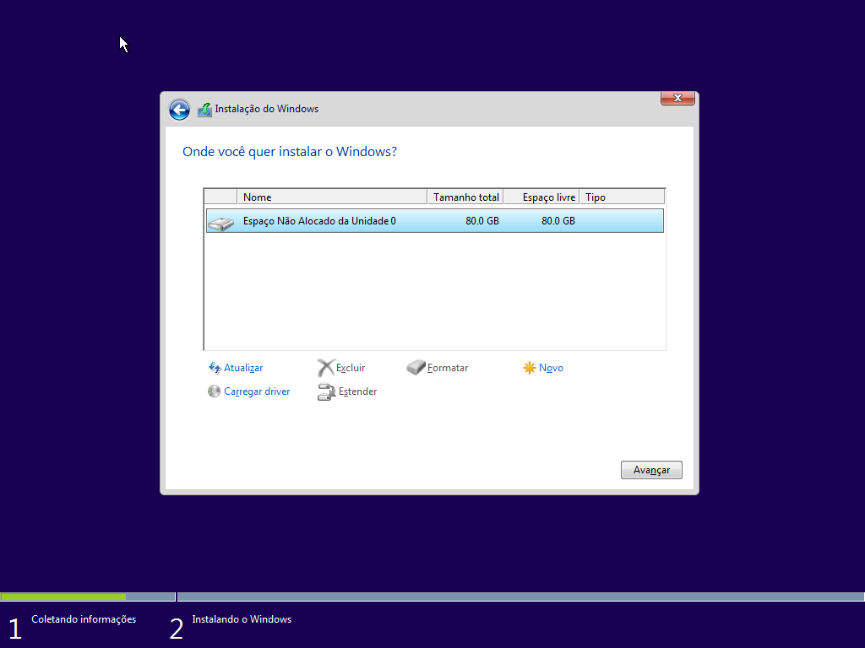Observe que posso Hd, tem Espaço livre de 80GB

Aperte em “Novo” onde tem um icone de Sol, para particionar o disco em duas partição de 40GB cada, 40GB para o Windos e 40GB para o Ubuntu

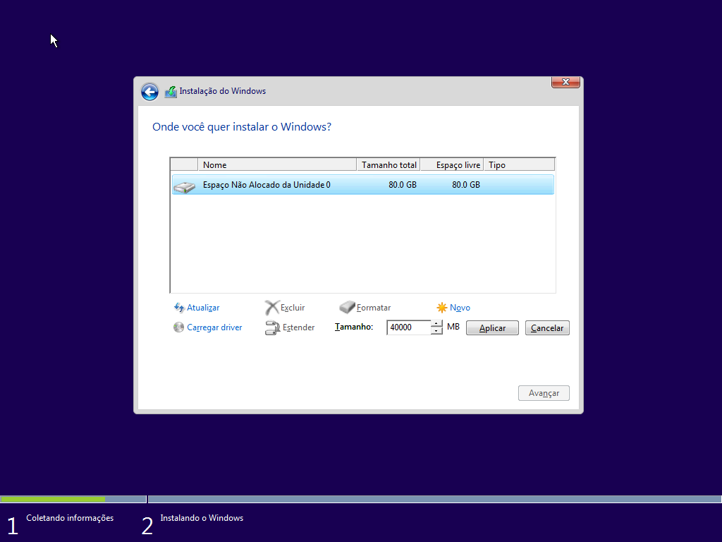Agora no campo de Tamanho coloque: 40000 e aperte em Aplicar

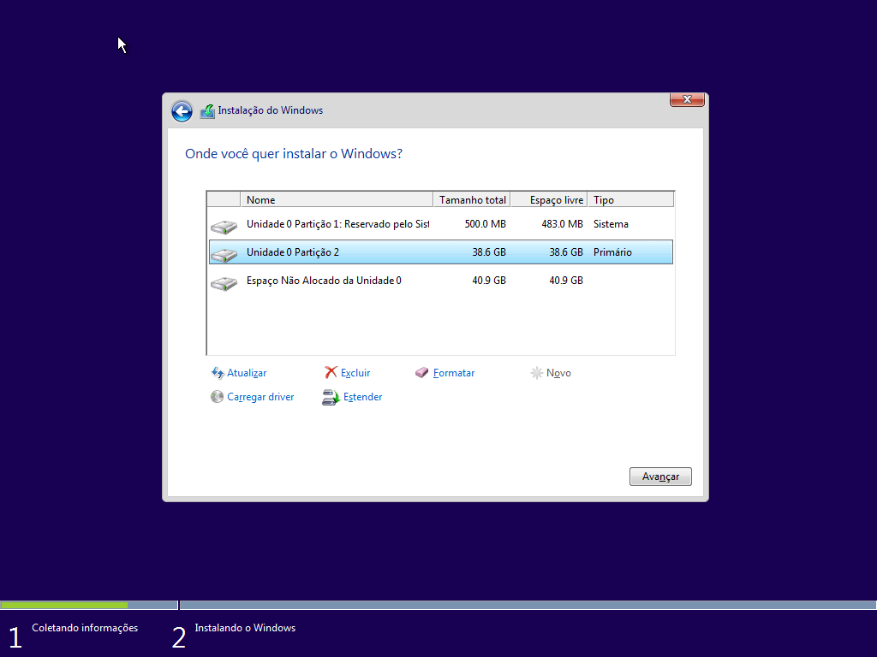 Aperte em Unidade 0 Partição 2, é Avançar

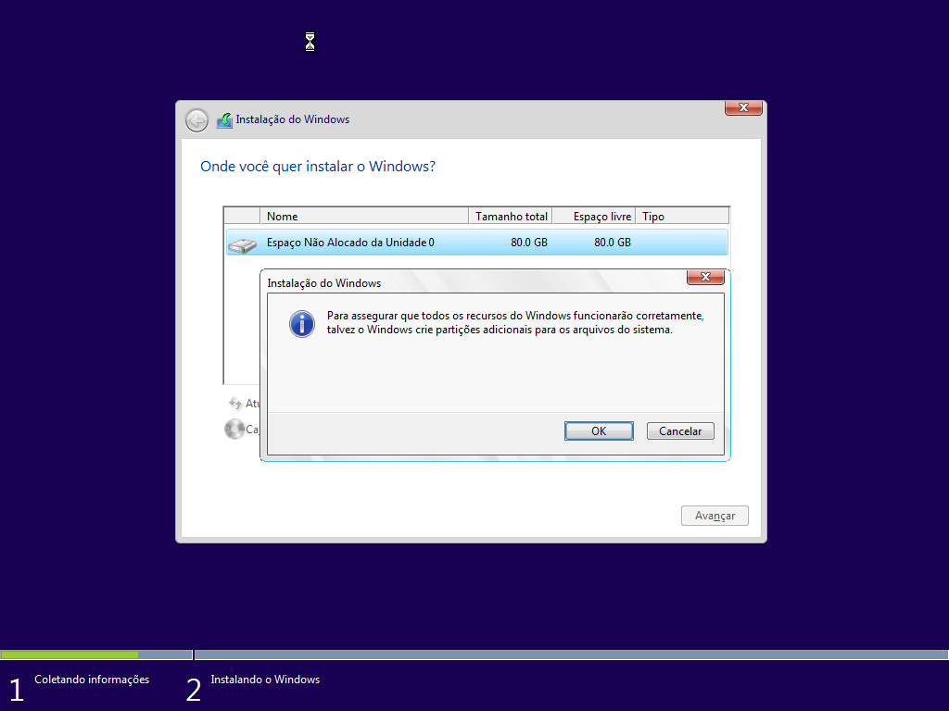Aperte em OK

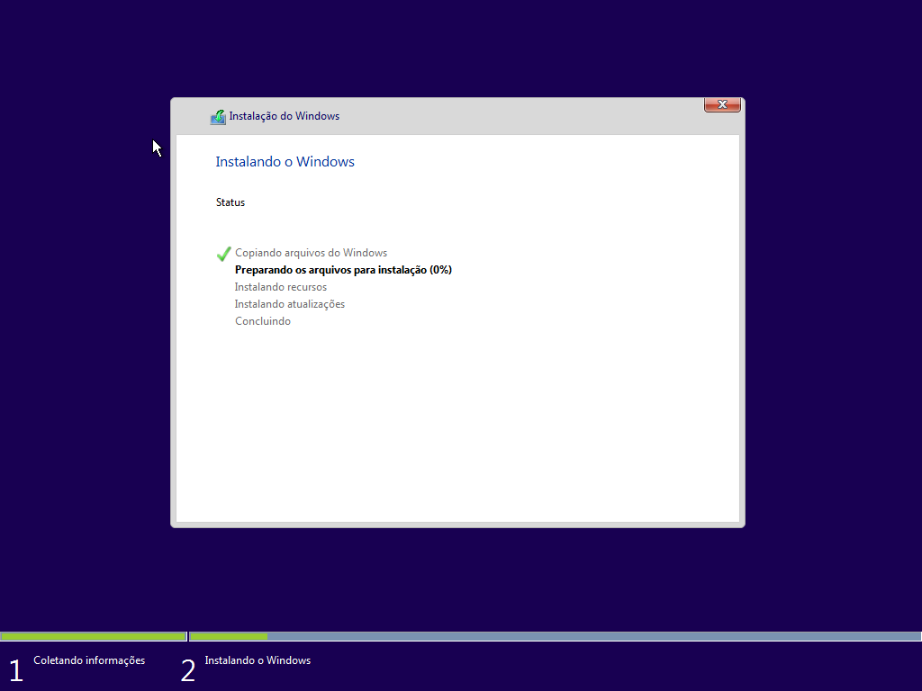Agora vai demorar bastante, o meu demorou por volta de 10 minutos

Depois o computador vai reiniciar sozinho é aparecer essa tela

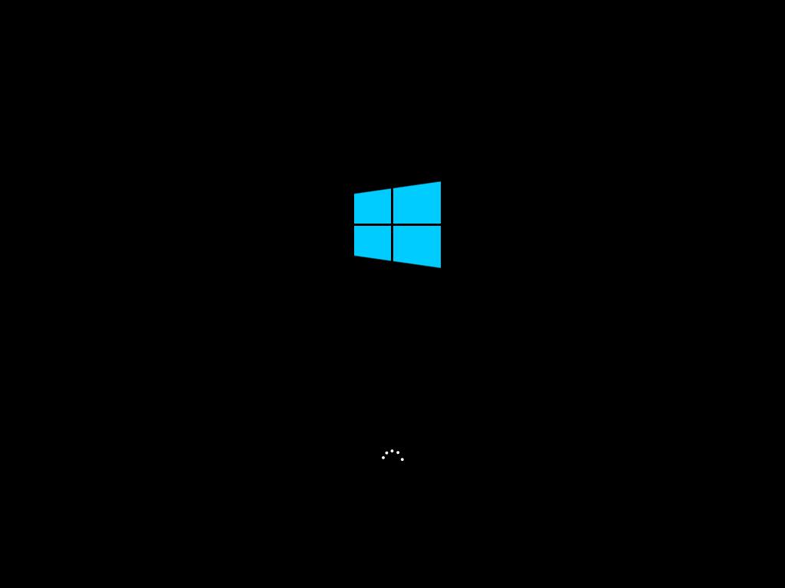

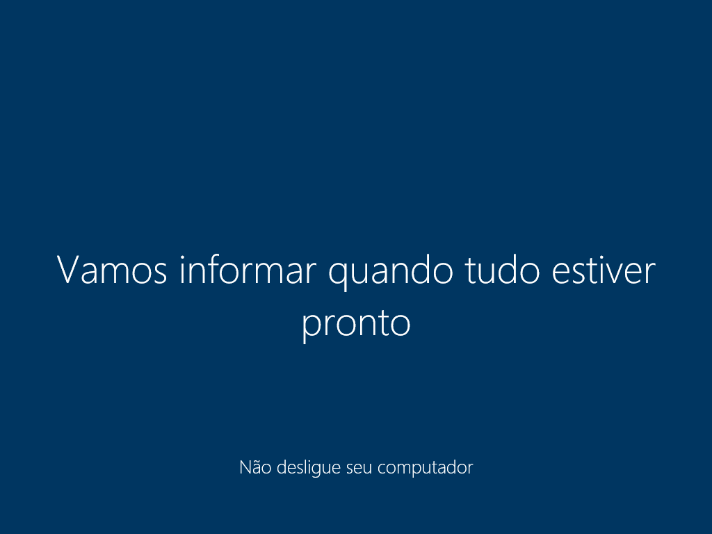Aperte em usar configurações Expressas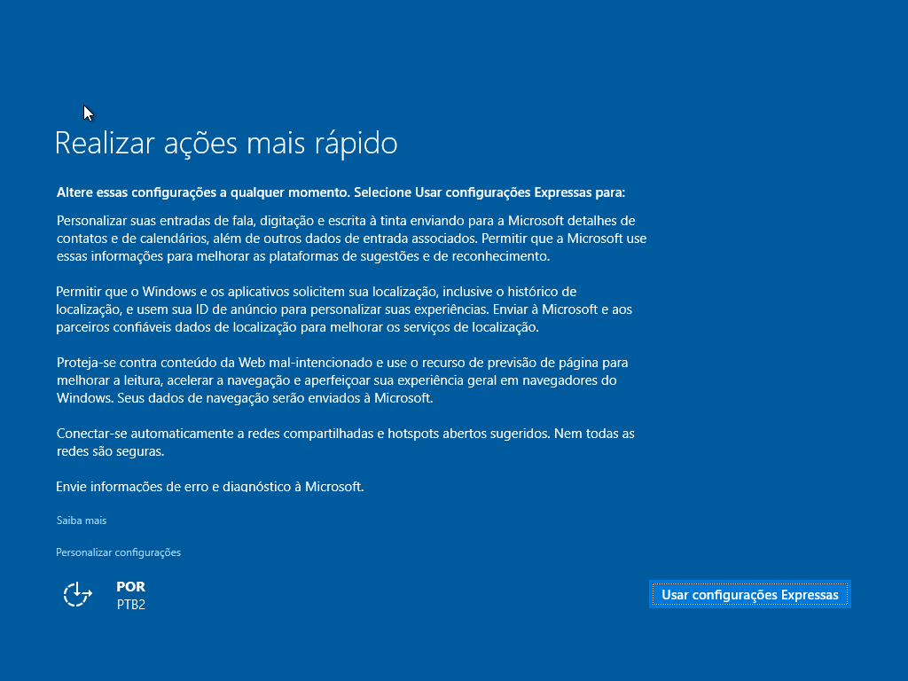

Agora aguarde

Aperte em: Ingressar em um dominio local do Active Directory

Depois aperte em Próximo

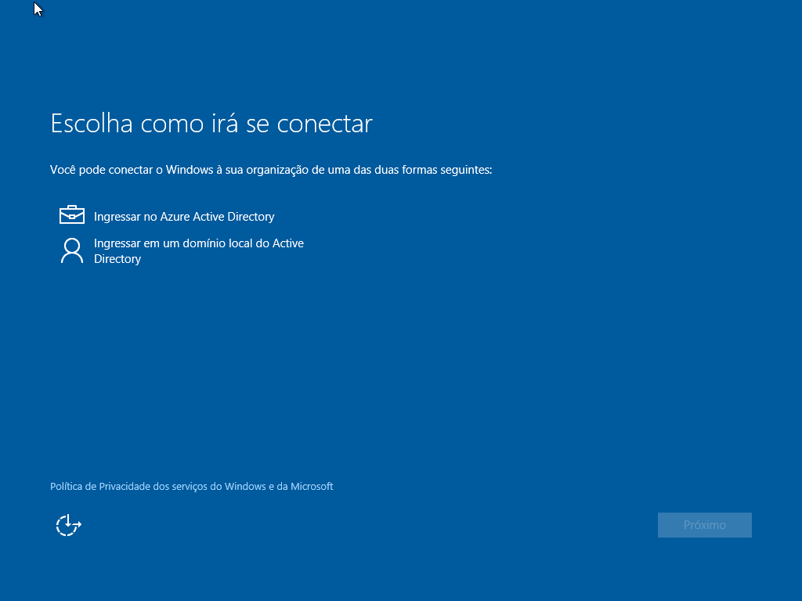

Depois Coloque seu nome, e senha e aperte em Avançar 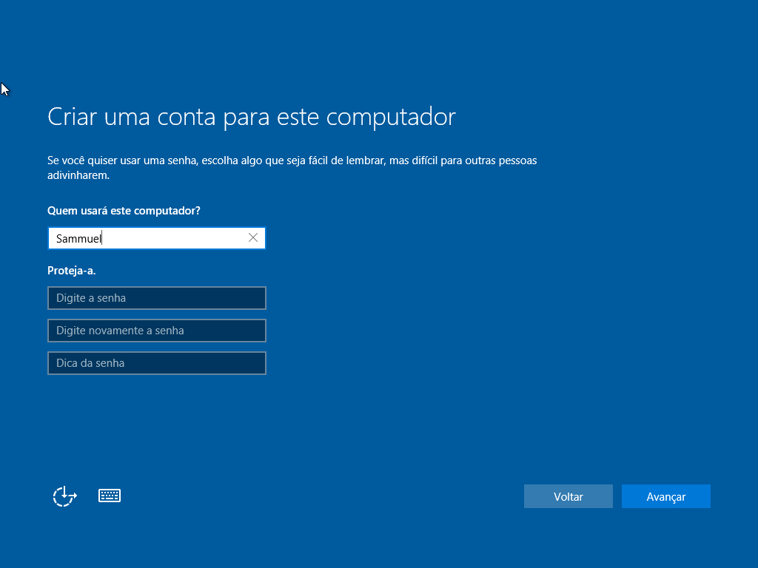

Aguarde 5 minutos

Depois vai aparecer a tela do Windows

Pronto o Windows está instalado, agora vamos instalar o Ubuntu

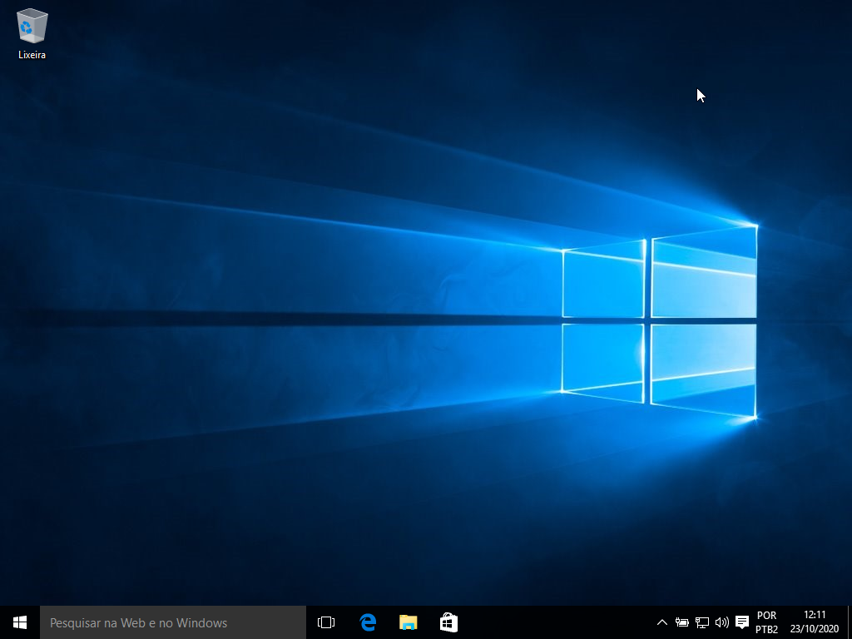

No virtual Box vá em Dispositivos é selecione a ISO do Ubuntu

Caso para você não apareça em aperte Escolher uma imagem de disco, é procure a ISO do Ubuntu e selecione, depois de selecionar vai ficar um ícone de certo do lado direito.

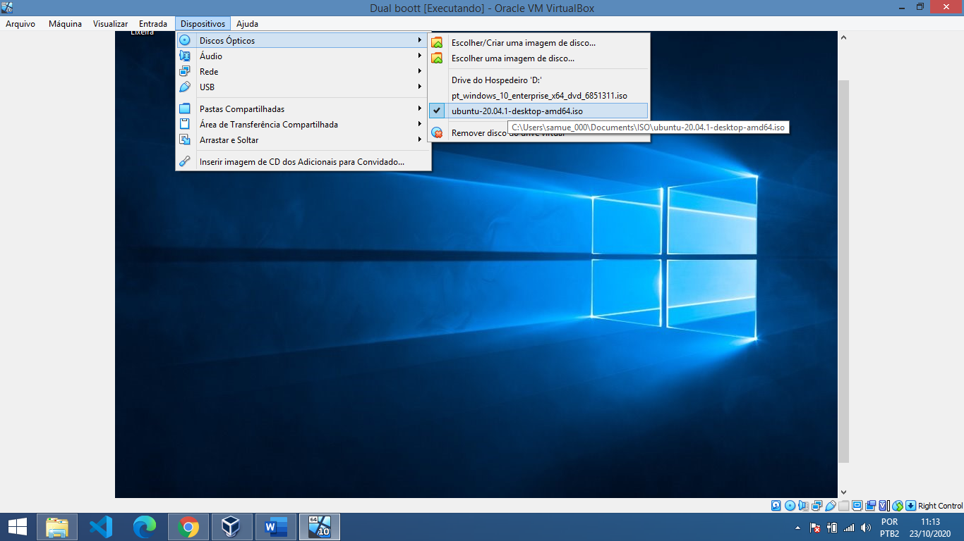

Reinicie o Windows

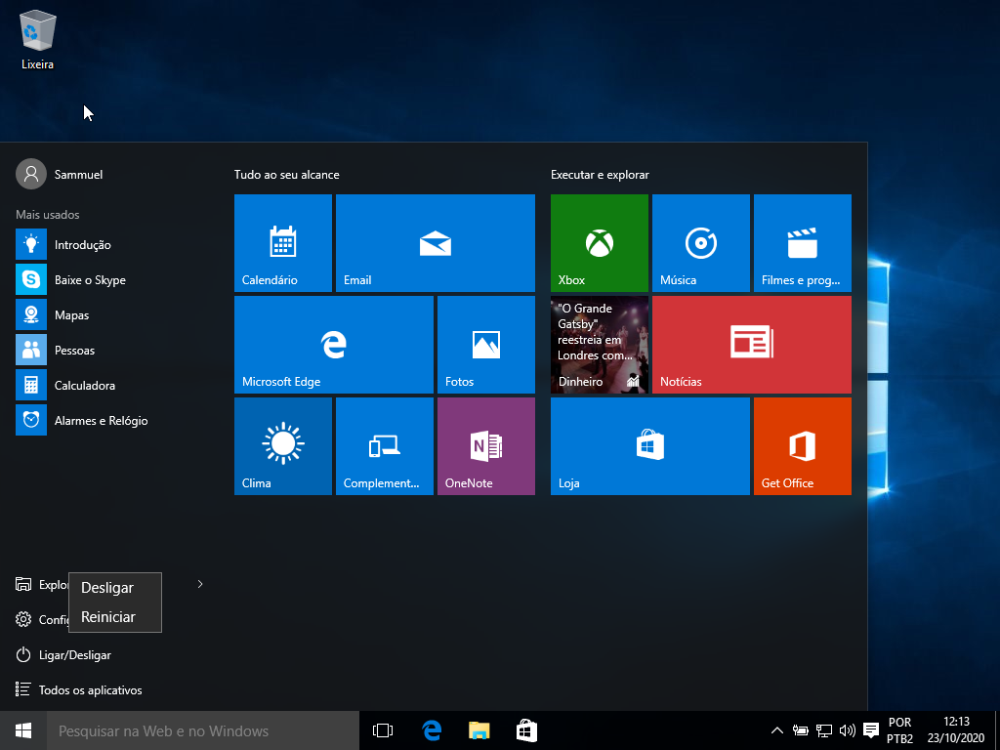

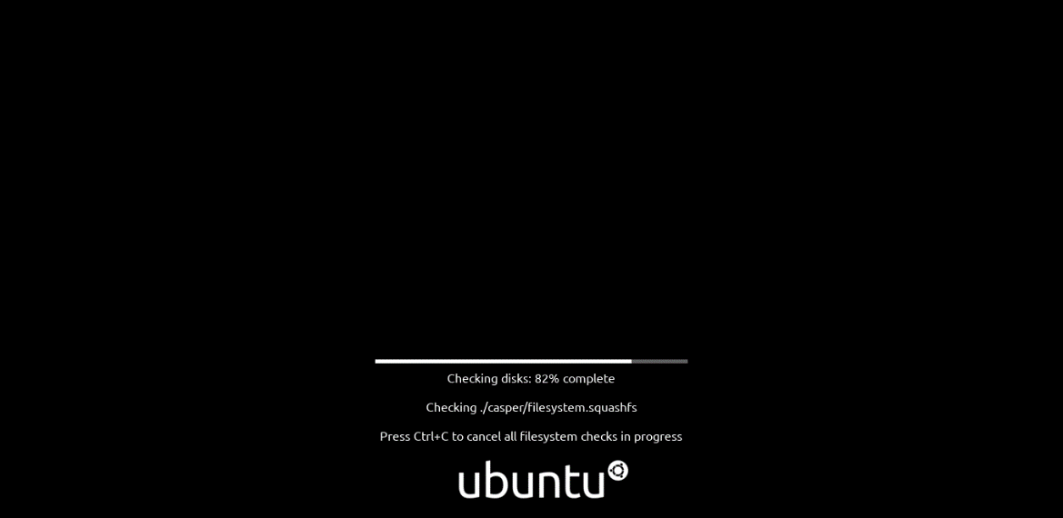Depois de reiniciar vai aparecer essa tela, agora só esperar

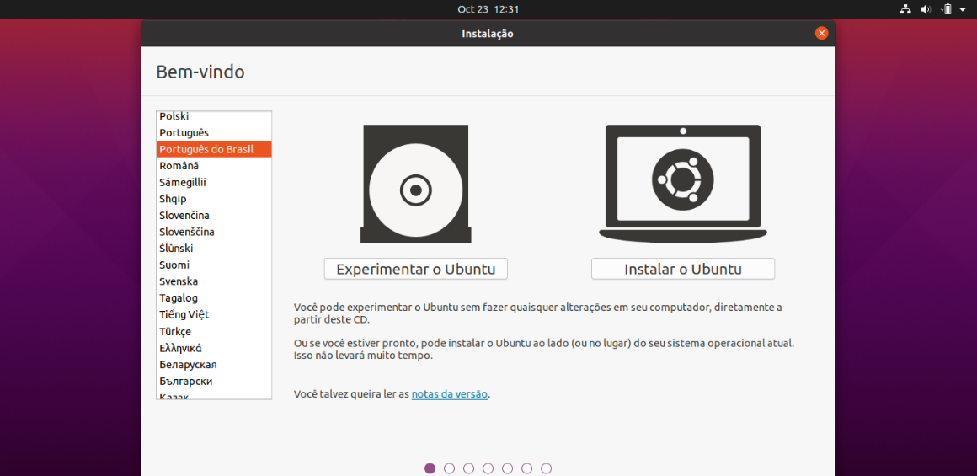Selecione o Idioma e aperte em Instalar o Ubuntu

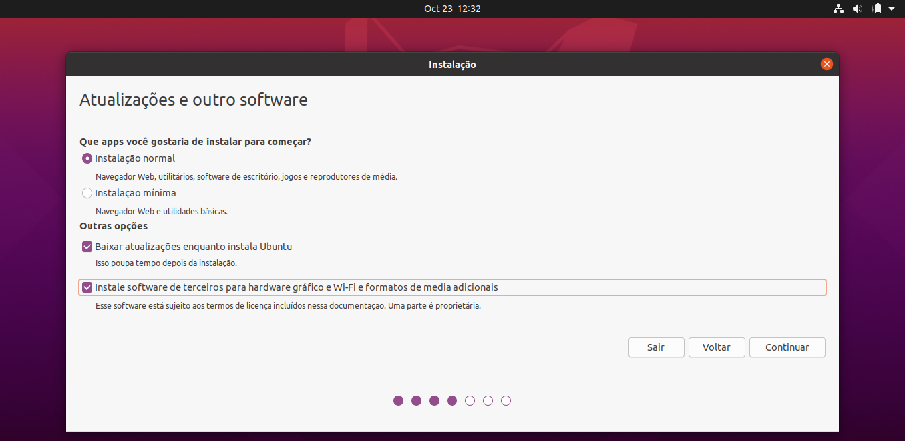Aperte em continuar

Aperte em Instalar Ubuntu ao lado do Windows 10

Atenção: ler a linha de baixo da opção Instalar Ubuntu ao lado do Windows 10

Vai está escrito “Você pode escolher qual sistema operacional deseja usar toda vez que ligar o computador”, é isso mesmo que queremos fazer!

Aperte em Instalar agora

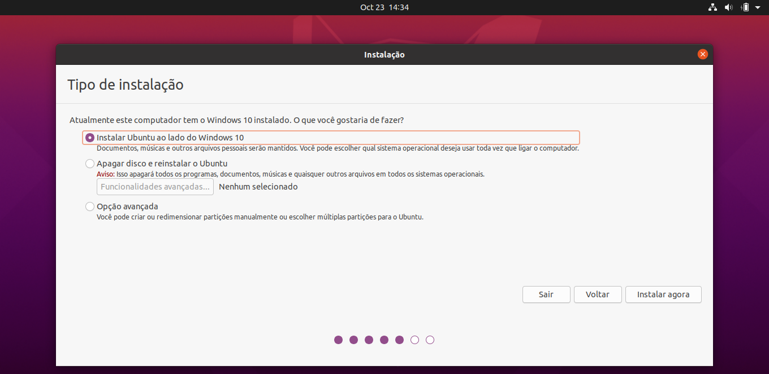

Aperte em continuar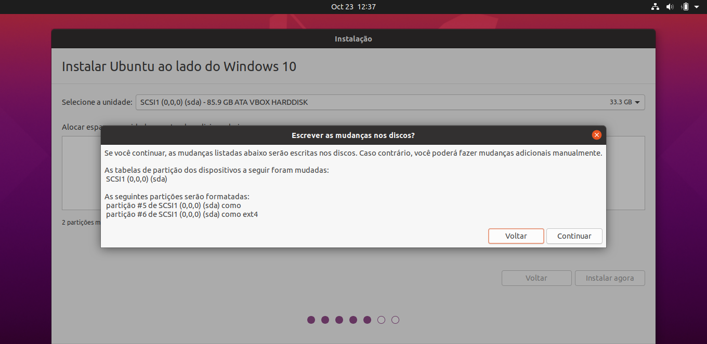

Aperte em continuar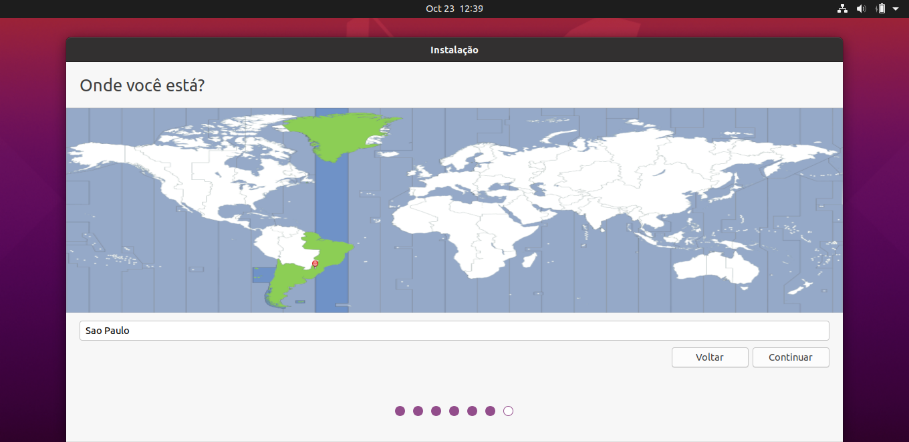

Coloque seu Nome e a senha e aperte em continuar

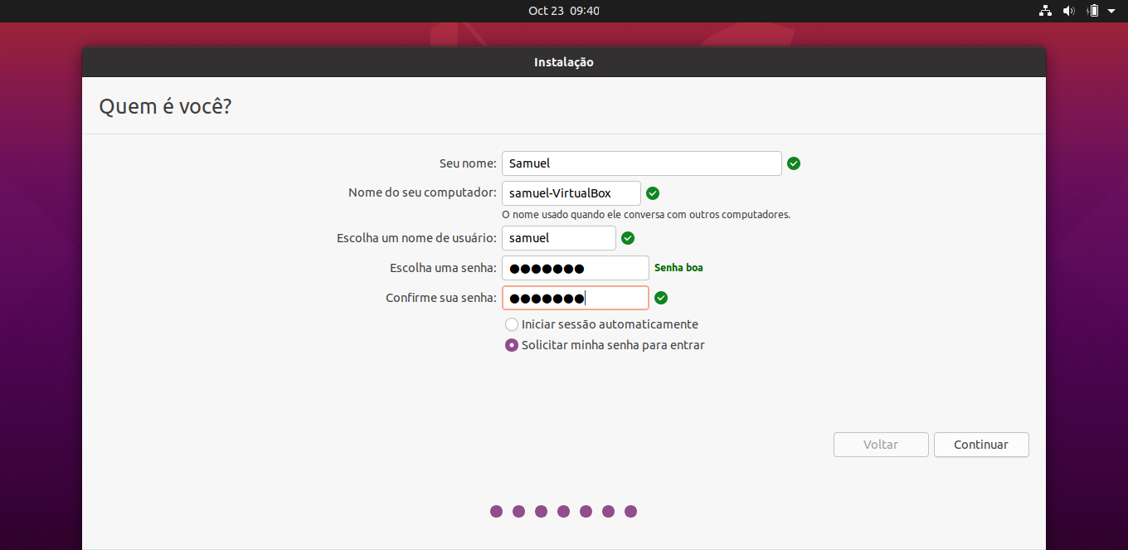

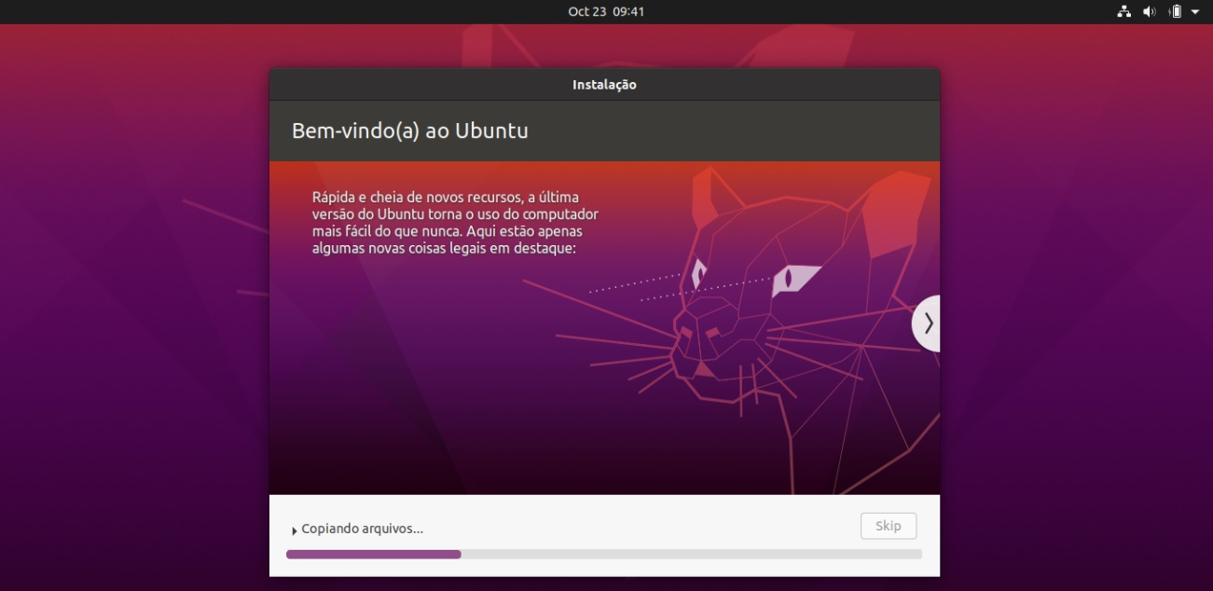Aguarde por 10 minutos, depende da máquina, mas demora é normal

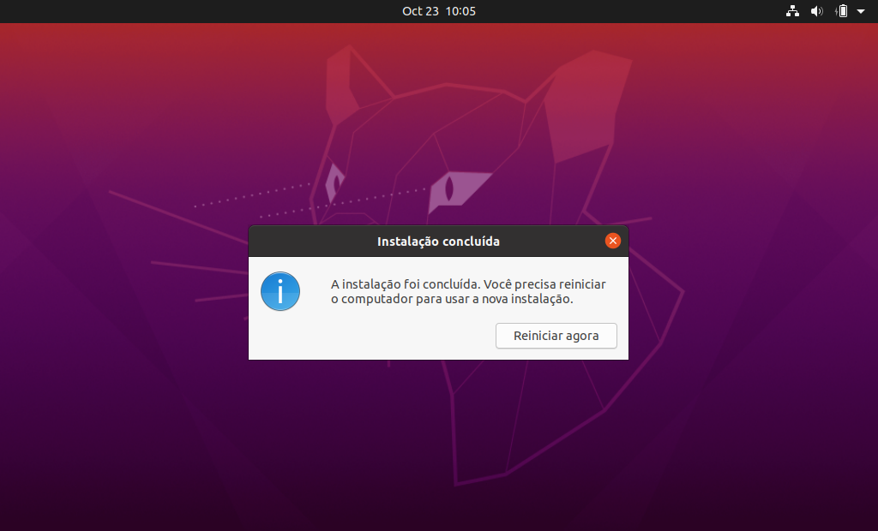Depois só apertar em reiniciar agora

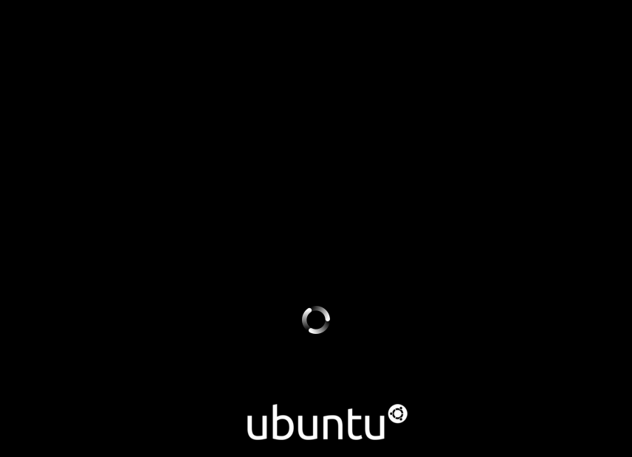Só esperar

PRONTO, o Dual Boot está feito, a primeira opção é o Ubuntu, a última é do Windows 10.

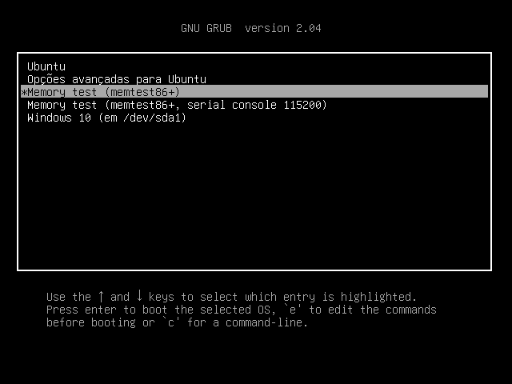Só escolher qual sistema operacional que iniciar